# تکلیف نهایی پروژه سفیر

رضا کاهه

مهندسی نفت-بهره برداری

810401119

Contents

بخش دوم 3

مرحله اول 3

مرحله دوم 13

مرحله سوم 17

مرحله چهارم 21

مرحله پنجم 25

# بخش دوم

## مرحله اول

در این بخش یک تست را برای مدل Two Layer طراحی می کنیم.

در ابتدا پارامتر ها را وارد میکنیم

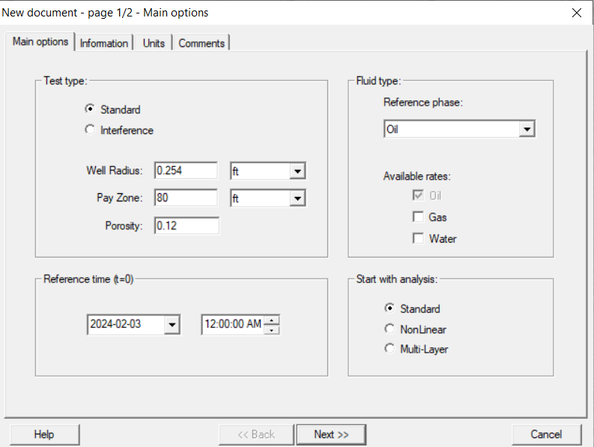

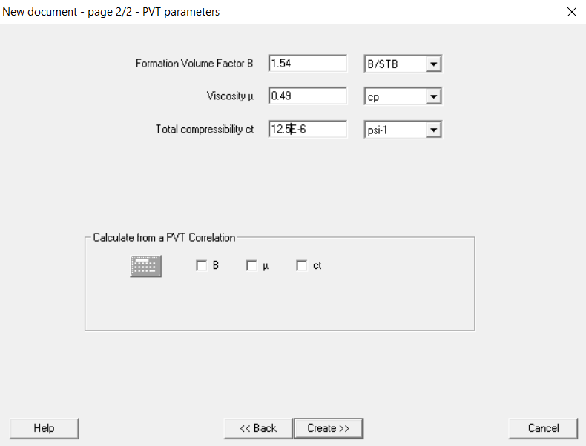

داده های اولیه را وارد کردیم.

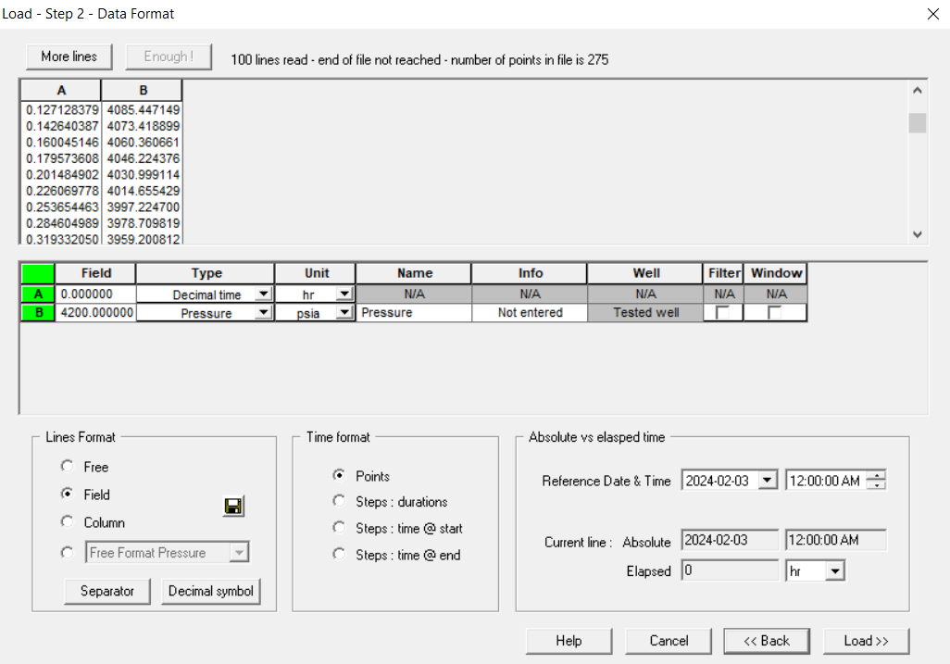

داده های فشار را نیز وارد کردیم.

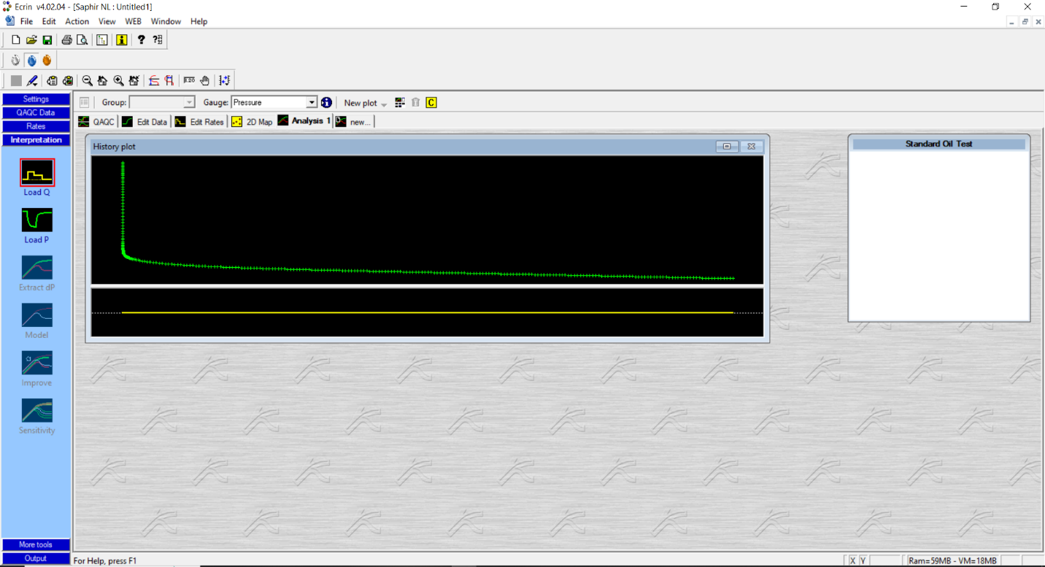

همانطور که مشخص است یک تست drawdown داریم.

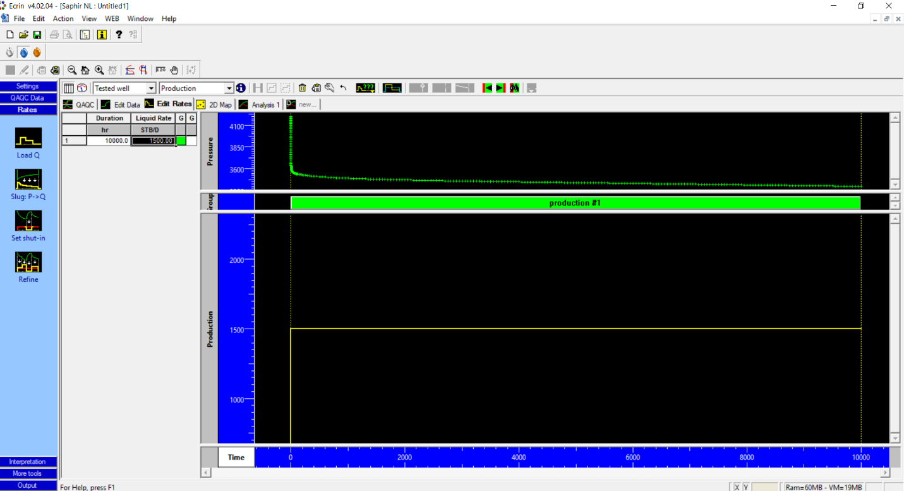

مقدار rate را نیز وارد کردیم.

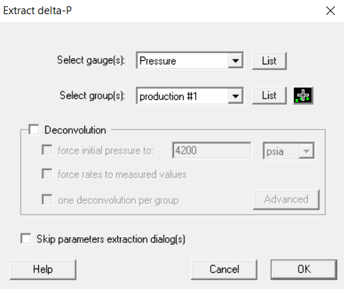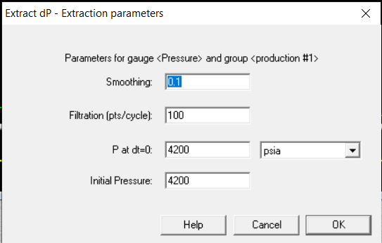

چون فقط یک تست drawdown داریم، در نتیجه این مراحل را بصورتی که هستن رد میکنیم و OK می زنیم.

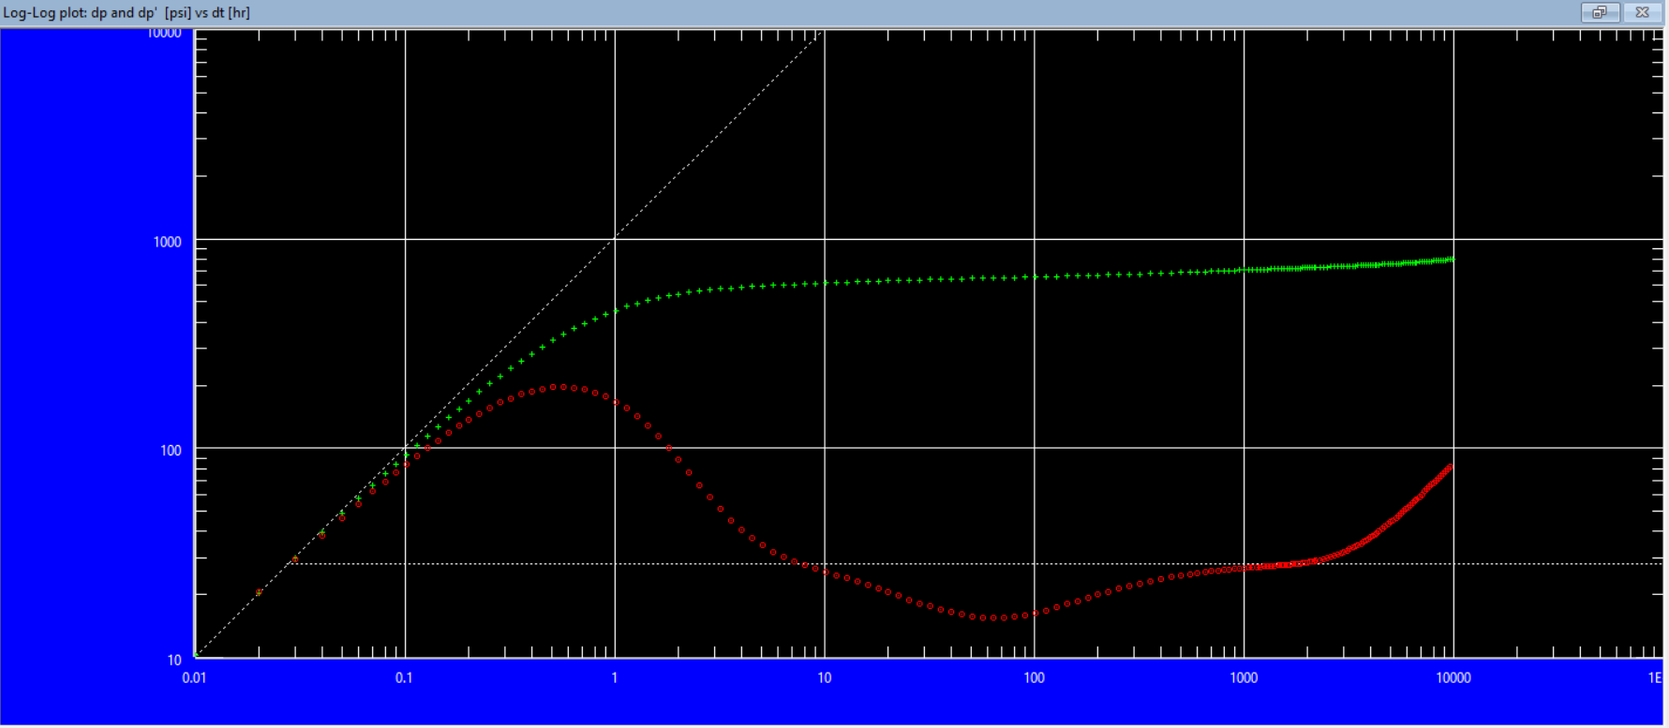

نمودار Log-Log برای این تست.

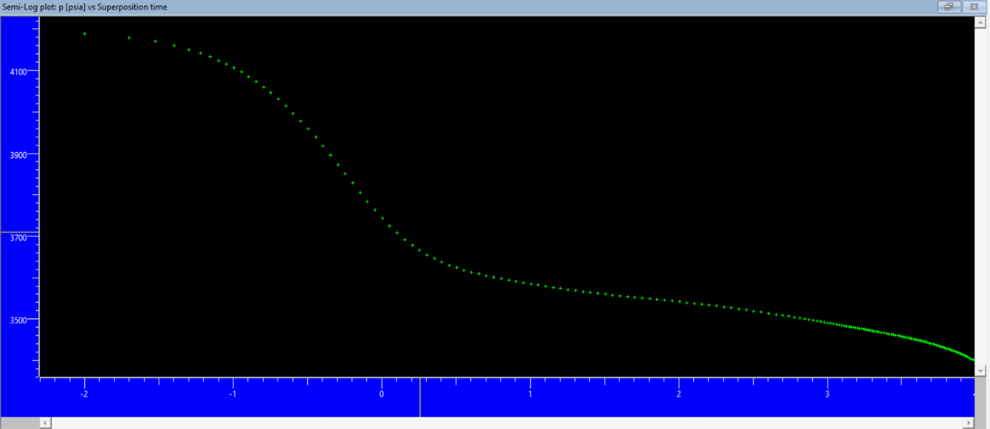

نمودار Semi-Log برای این تست.

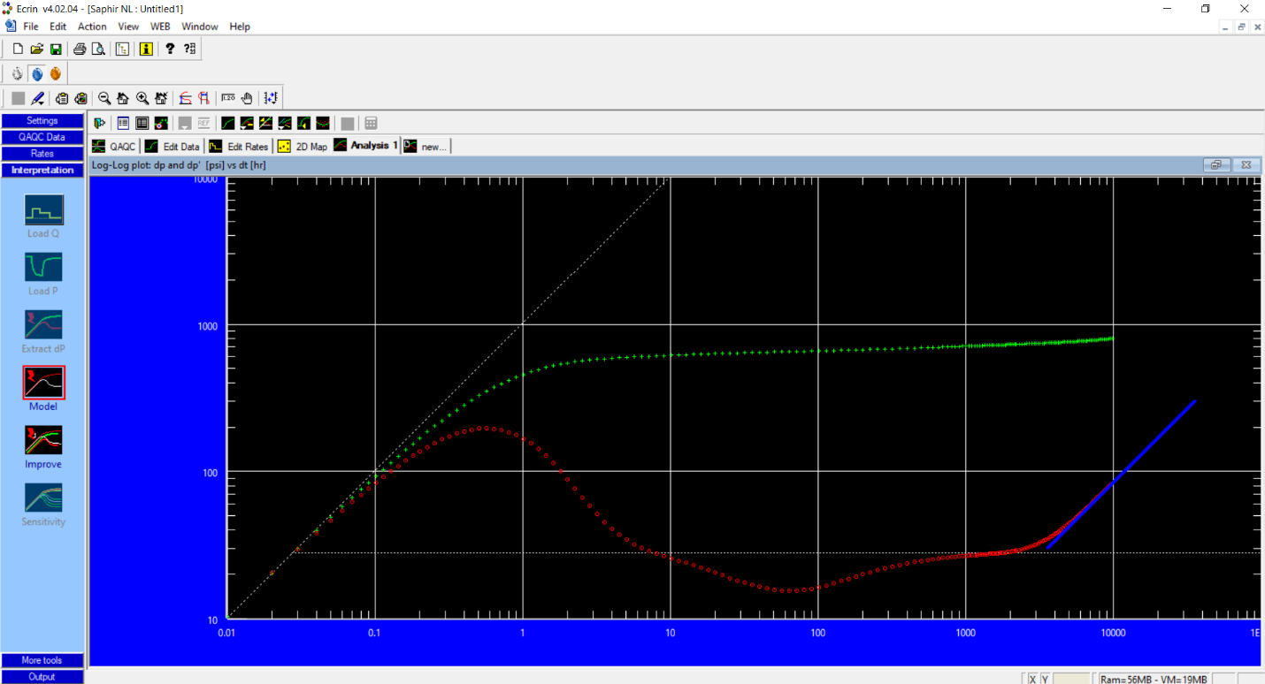

با توجه به خط با شیب 1 میفهمیم که مخزن بسته است.

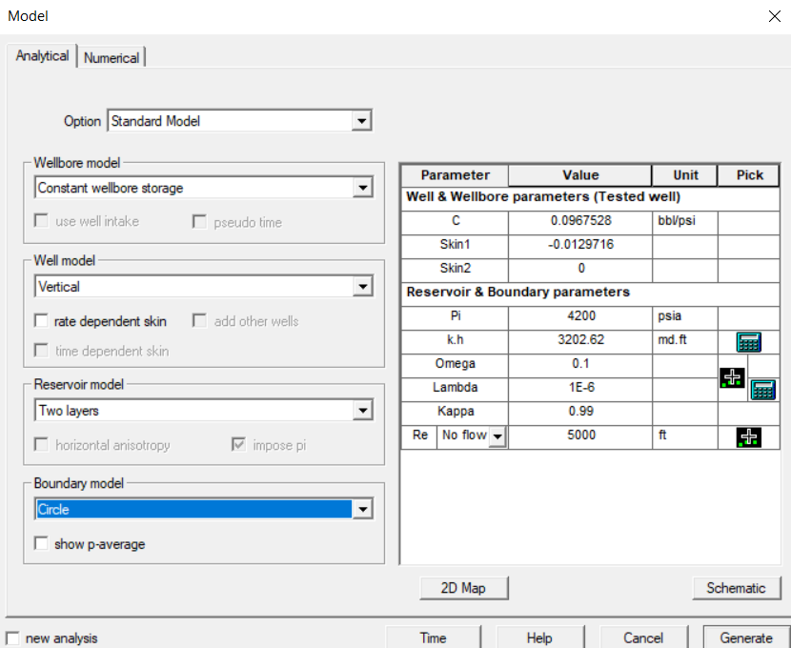

نوع مخزن Reservoir model را Two layers قرار می دهیم.

نوع مرز را هم به دلیل بسته بودن مرزها Circle قرار می دهیم.

در آخر Generate را میزنیم.

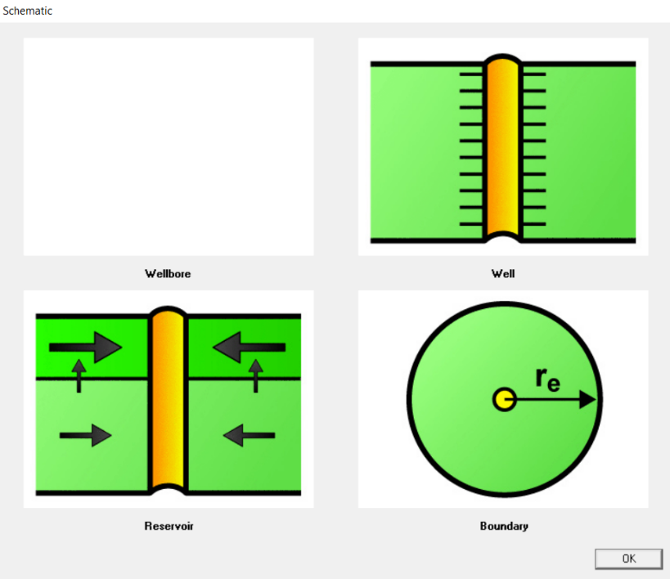

شکل شماتیک چاه و مخزن و مرز های مخزن.

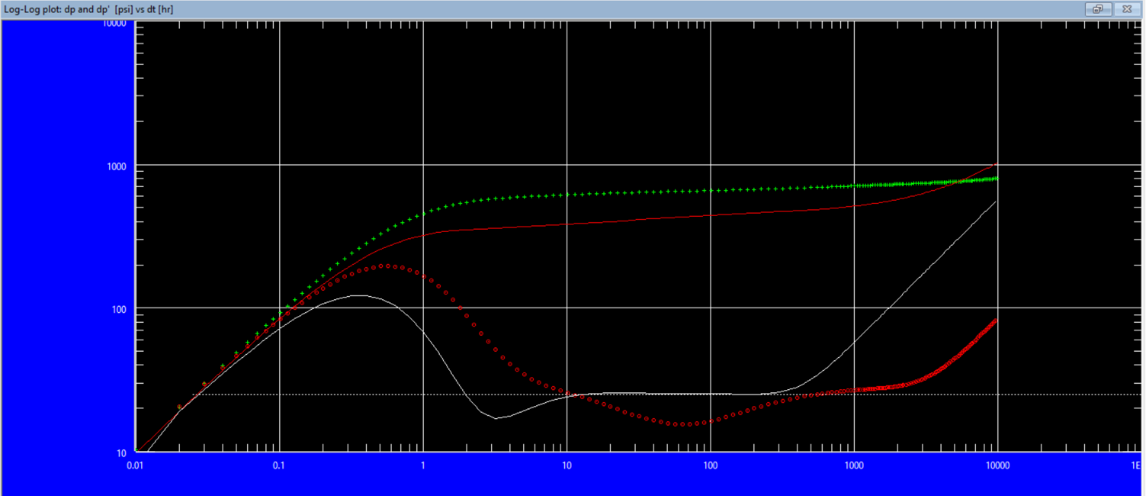

شکل نمودار ما و نمودار پیش فرض برنامه(نمودار سفید رنگ).

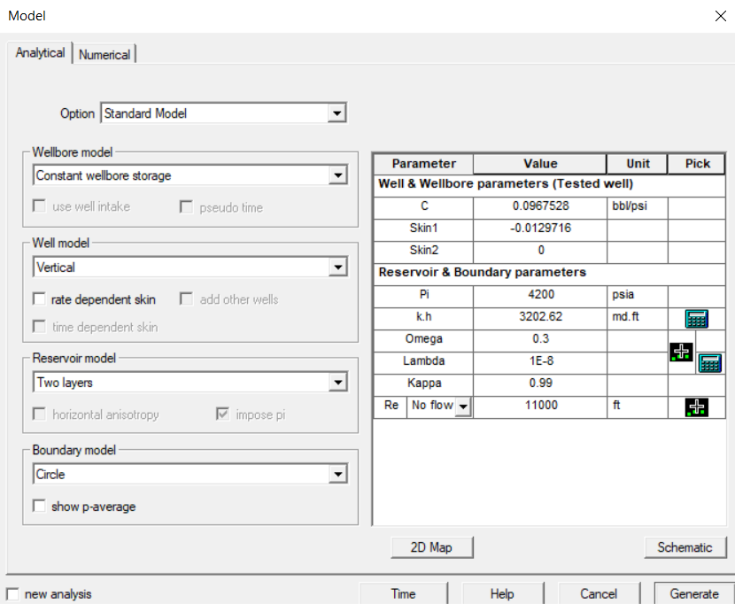

مقادیر omega و lambda و Re را تغییر میدهیم تا نمودار سفید رنگ به نمودار ما نزدیک تر شود.

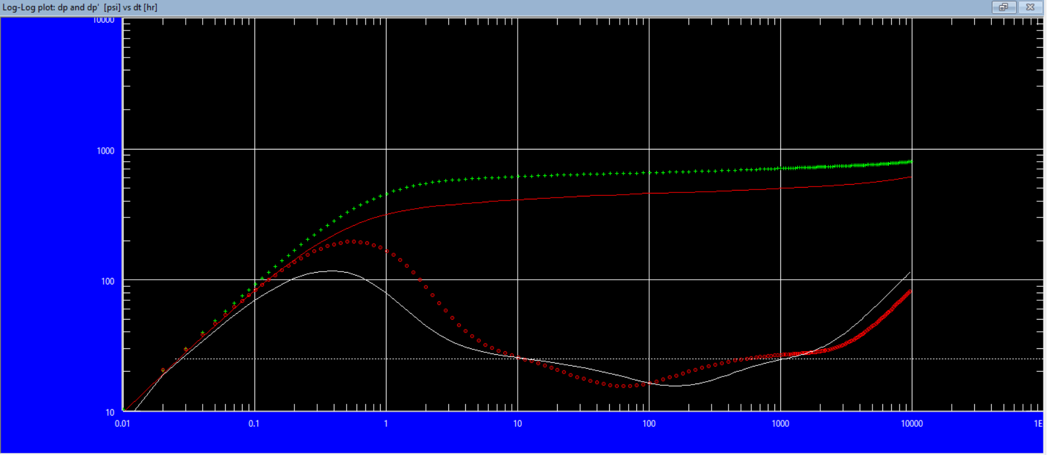

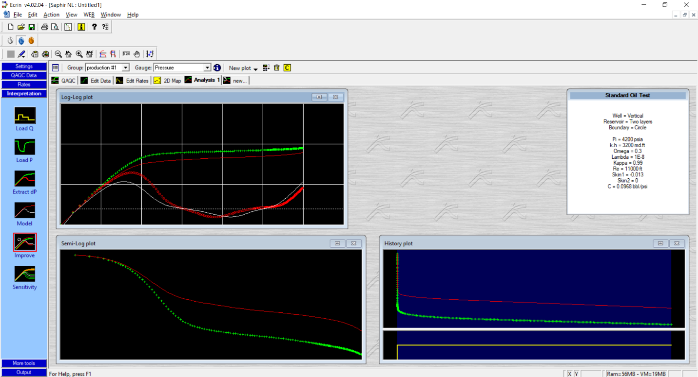

می بینیم که نمودار سفید رنگ نزدیک نمودار ما شده است.

حالا نمودار ها را Fit می کنیم.

همانطور که قبلا گفته شده است به بخش Improve می رویم.

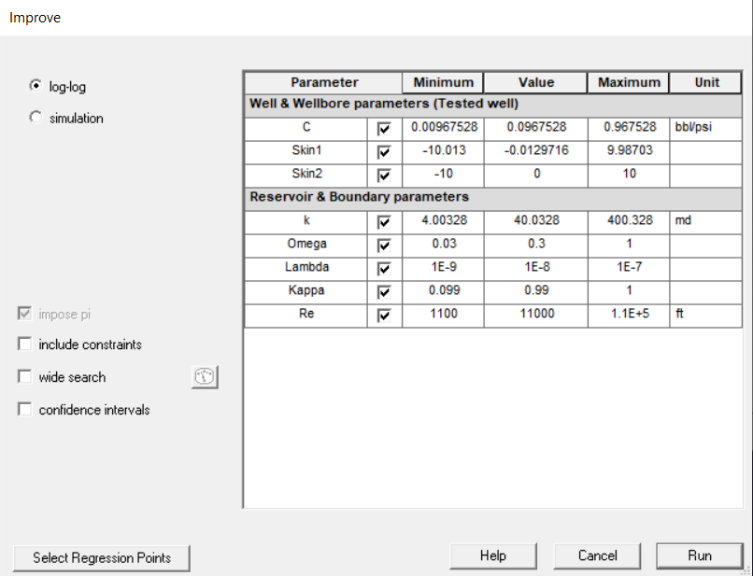

در این قسمت روی گزینه select Regression Point می زنیم.

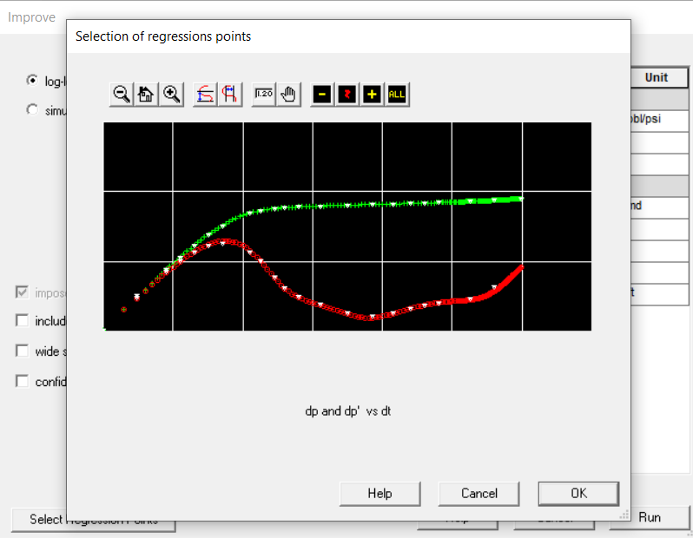

در این پنجره گزینه All را میزنیم و ok میکنیم.

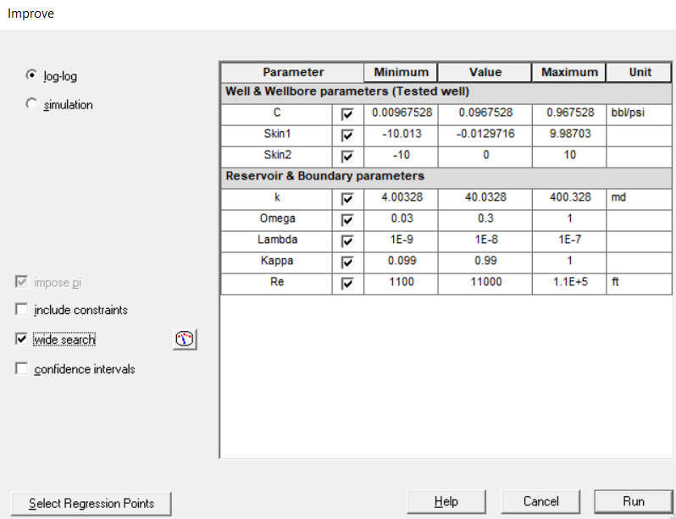

در این قسمت گزینه wide search را فعال می کنیم.

در آخر Run می گیریم.

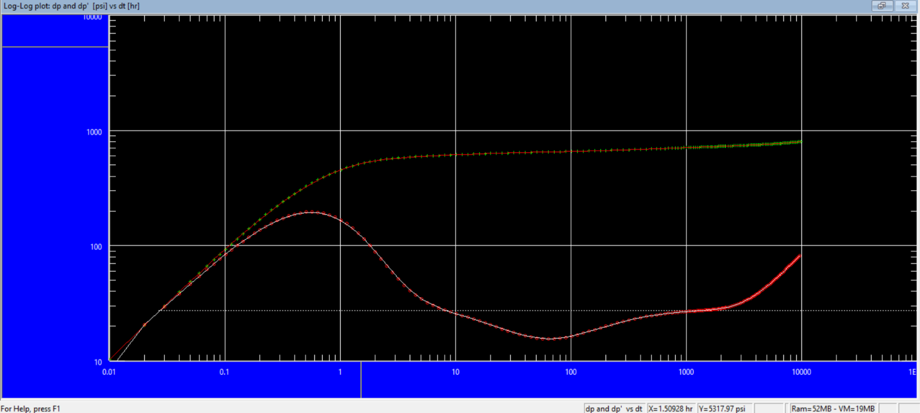

می بینیم که نمودار ما به خوبی Fit شده است.

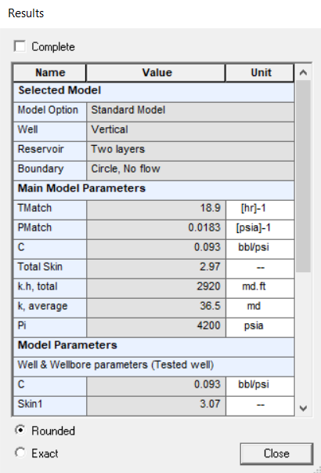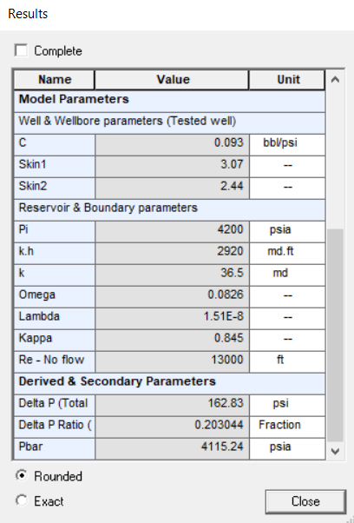

مقادیر پارامترها را در اینجا می بینیم.

## مرحله دوم

در این مرحله پارامتر های mobility ratio، storativity و inter-porosity flow را حساسیت سنجی می کنیم.

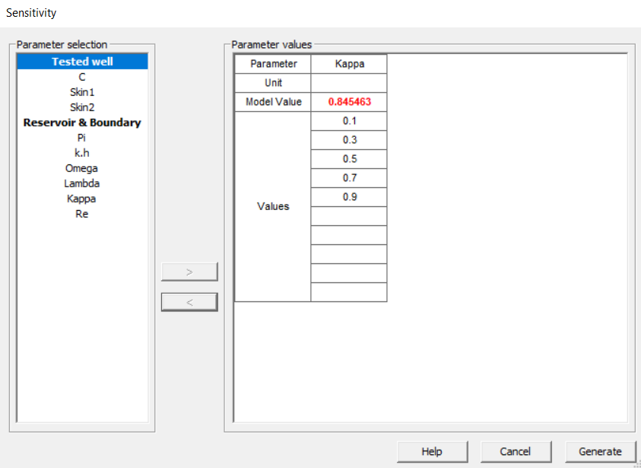

در ابتدا مقدار Kappa را حساسیت سنجی میکینم.

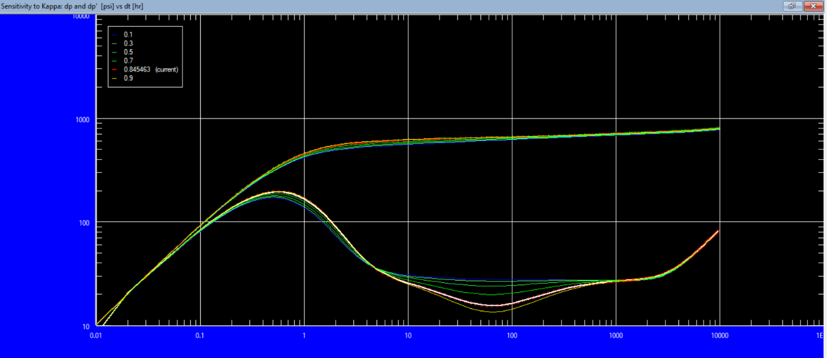

میبینیم که هرچی مقدار kappa بیشتر باشد، عمق دره ی ما بیشتر است.

در واقع هر چقدر kappa مقدار کوچکتری داشته باشد، یعنی تراوایی لایه دوم بیشتر است و باعث می شود افت فشار کمتری در سیستم اتفاق بی افتد و نزدیک به حالت همگن می شود.هر چه لایه دوم تنبل تر باشد (تراوایی کمتری نسبت به لایه اول داشته باشد)، در اونصورت افت فشار زیاد تری در مخزن ایجاد میکند.

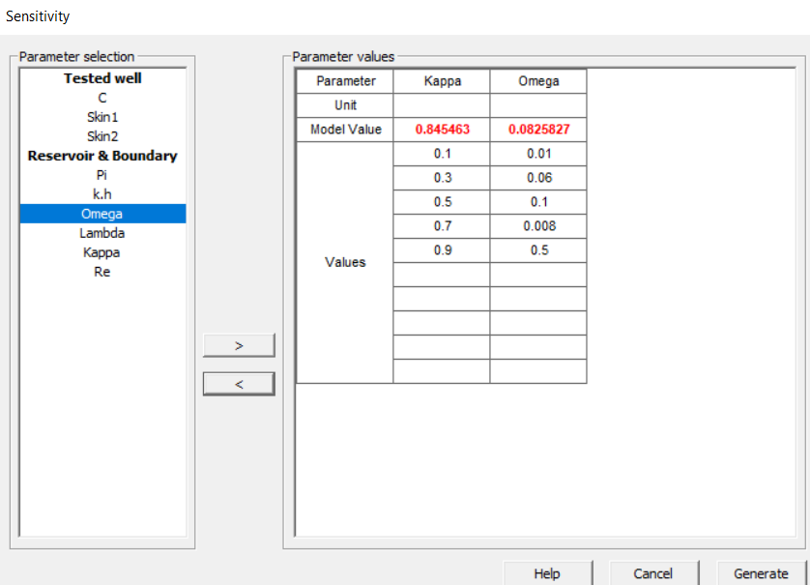

حالا مقدار Omega را حساسیت سنجی می کنیم.

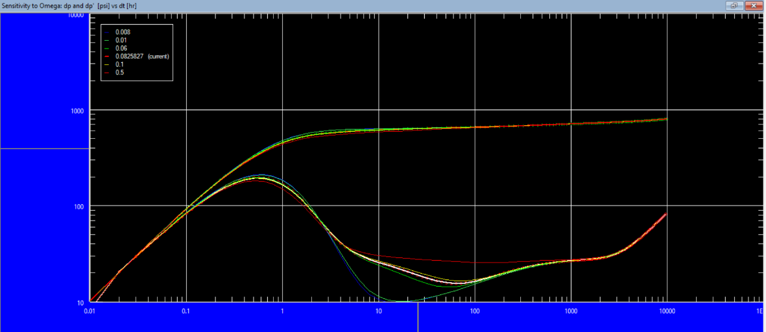

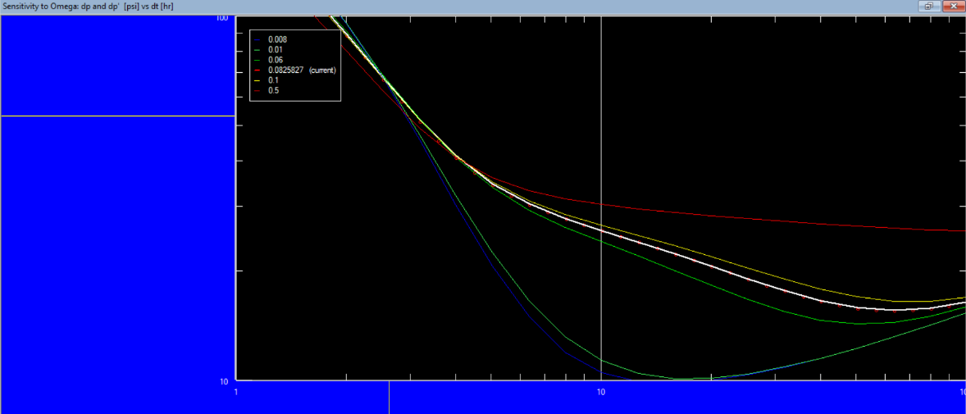

میدانیم که مقدار omega هم رو طول دره و هم روی عمق آن تاثیر میگذارد.

میبینیم که هرچه مقدار omega بیشتر می شود، عمق دره یک مقدار مینیممی که دارد،کمتر میشود.

همچنین با بیشتر شدن مقدار omega،طول دره کوتاه تر می شود.

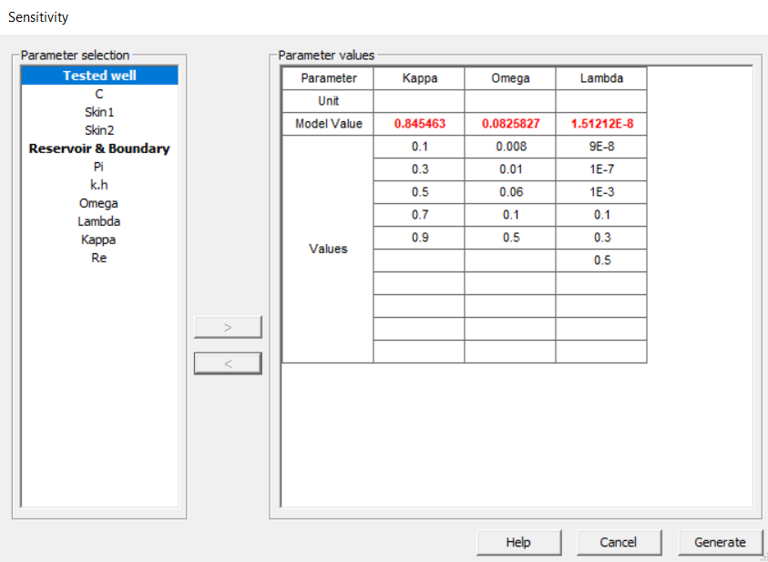

حالا مقدار Lambda را حساسیت سنجی می کنیم.

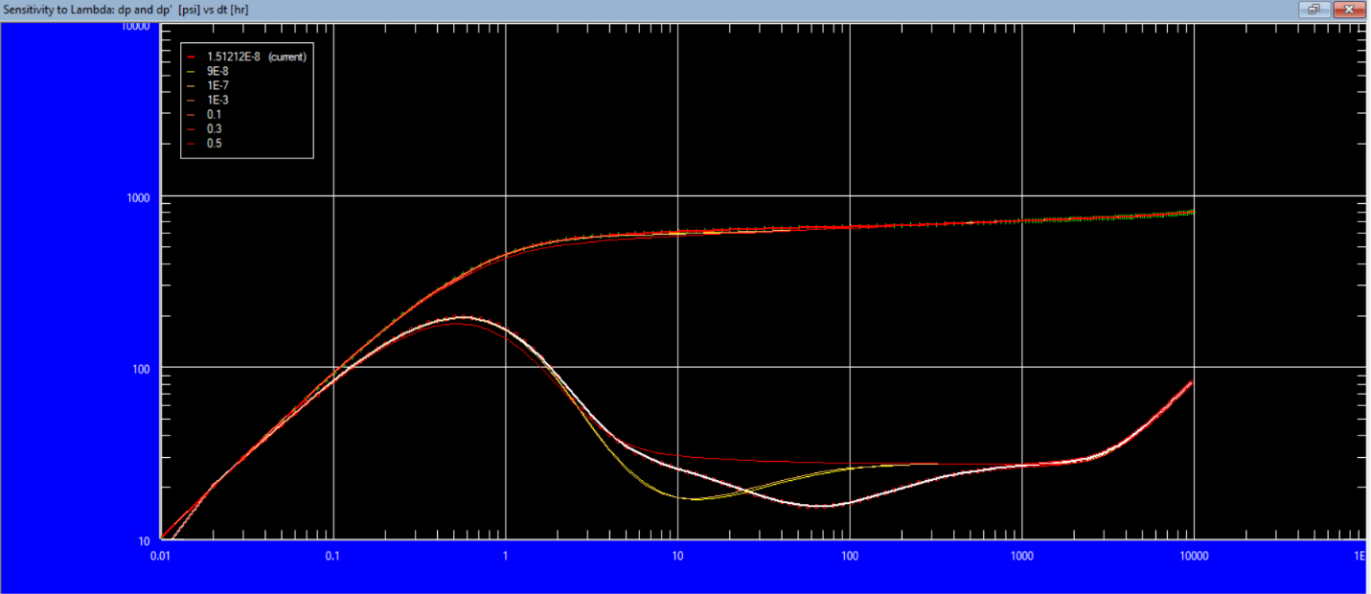

هر چه Lambda کوچکتر باشد، یعنی جریان کمتری بین دولایه داریم به طوریکه Lambda=0 حالت No cross flow را خواهیم داشت.شبیه حالت تخلخل دوگانه می باشد. پارامتر Lambda زمان رسیدن به جریان شعاعی را تعریف میکند. هرچه مقدار Lambda کوچکتر باشد، دیرتر نمودار فشار به جریان شعاعی میرسد.

در نتیجه Lambda=0 هرگز به جریان شعاعی نمی رسد.

هرچی Lambda بزرگتر باشد، افت فشار کمتر و سریعتر به حالت جریان شعاعی می رسد.

# مرحله سوم

در این مرحله باید تست را طوری طراحی کنیم که از لایه کم تراوا تولید داشته باشیم.

برای اینکار همان تست قبلی را انجام می دهیم و تغییراتی روی پارامترها ایجاد می کنیم.

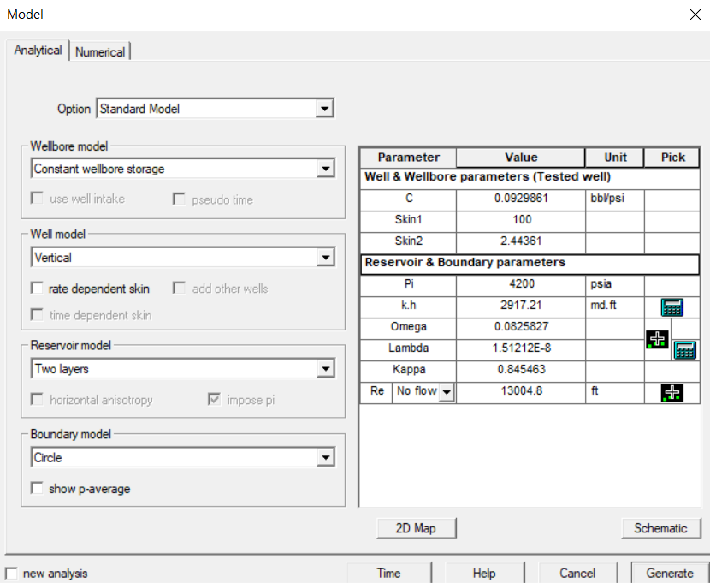

همانطور که دیده می شود، مقدار skin لایه اول را برابر 100 قرار می دهیم.

این بدان معناست که از لایه اول (که لایه با تراوایی بیشتر است) هیچ تولیدی نخواهیم داشت.

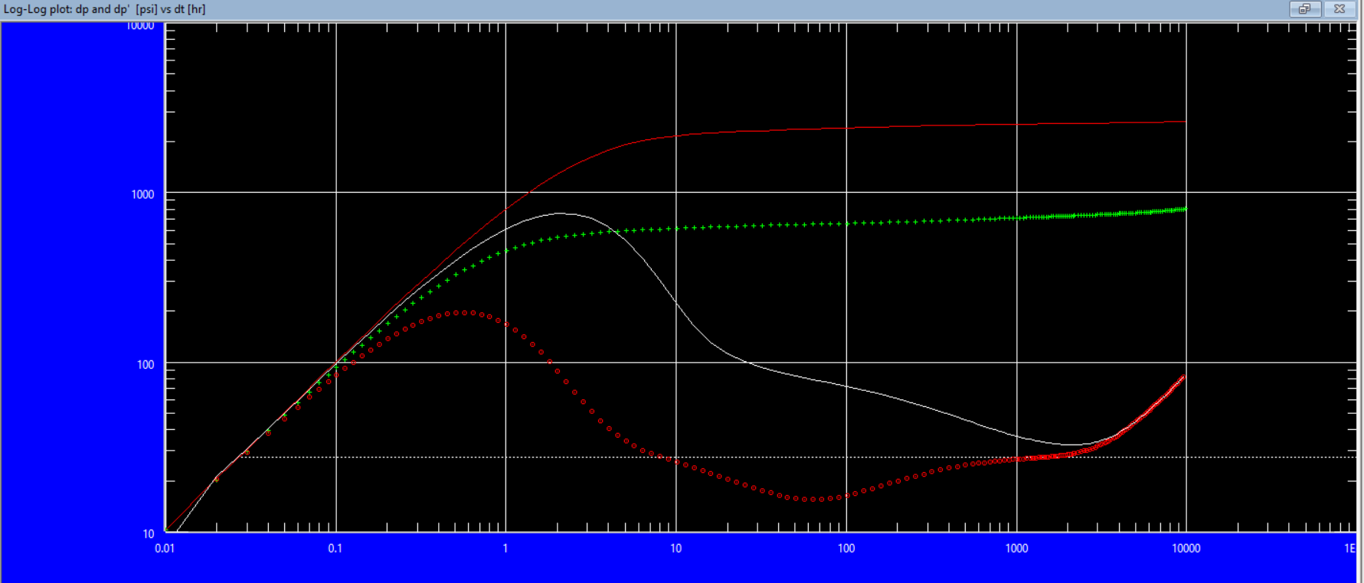

نمودار سفید رنگ حالتی را نشان می دهد که هیچ تولیدی از لایه اول که لایه با تراوایی بالا است، نداریم.

میدانیم که تو این حالت نمودار در $\frac{0.5}{1-Kappa}$ stabilize خواهد شد.

حالا سعی میکنیم که دو نمودار را fit کنیم.

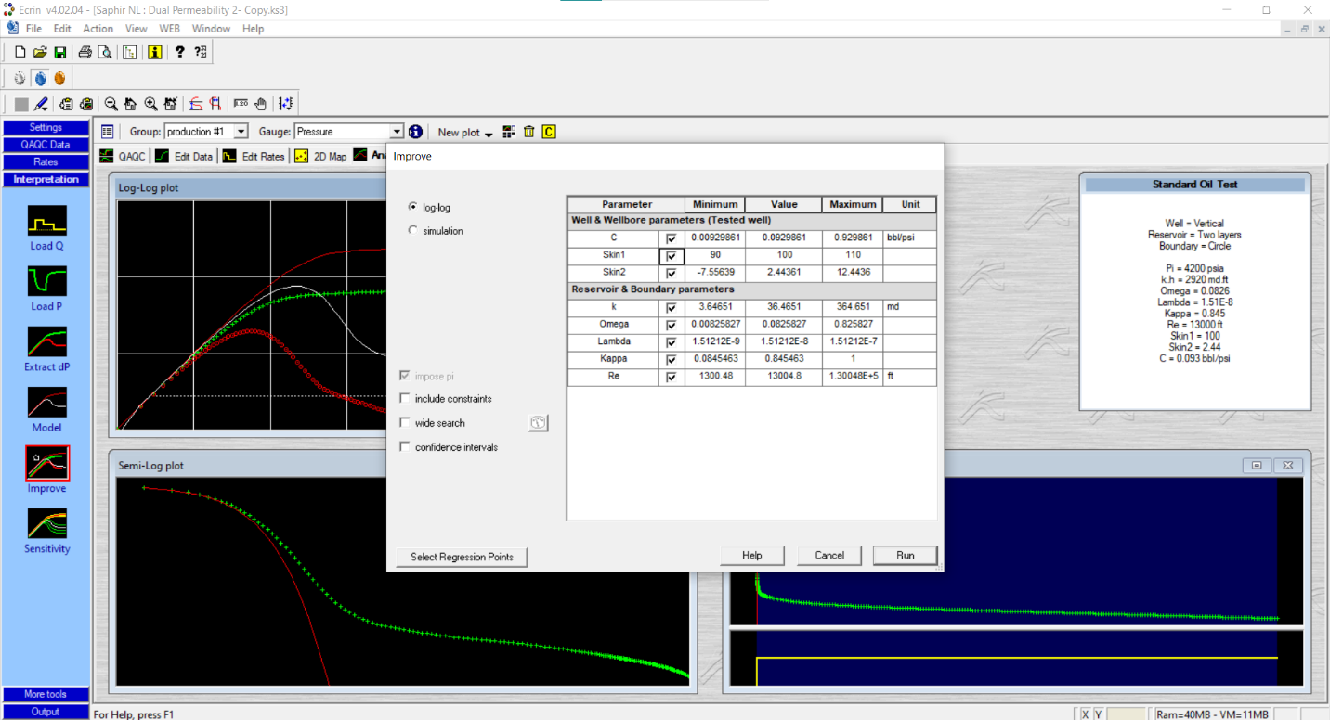

Run میگیریم.

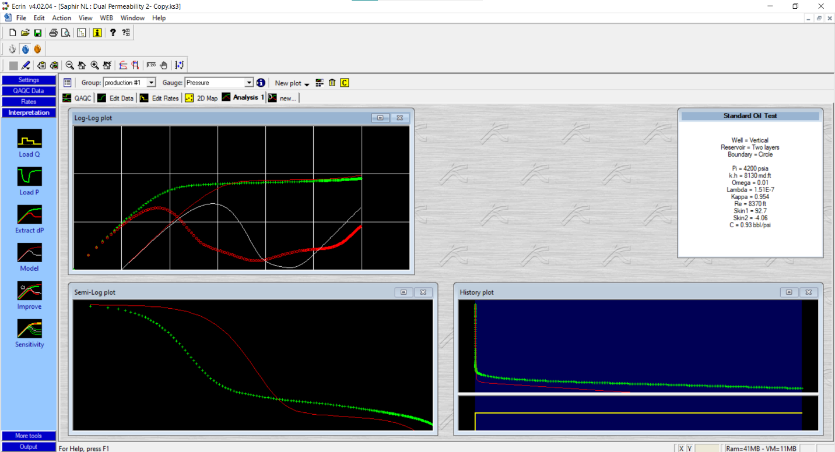

Mach دو نمودار اصلا به خوبی انجام نشده است.

تغییراتی در پارامتر ها ایجاد میکنیم تا دوتا نمودار مقداری Mach بهتری داشته باشن و از این حالت خارج بشن.

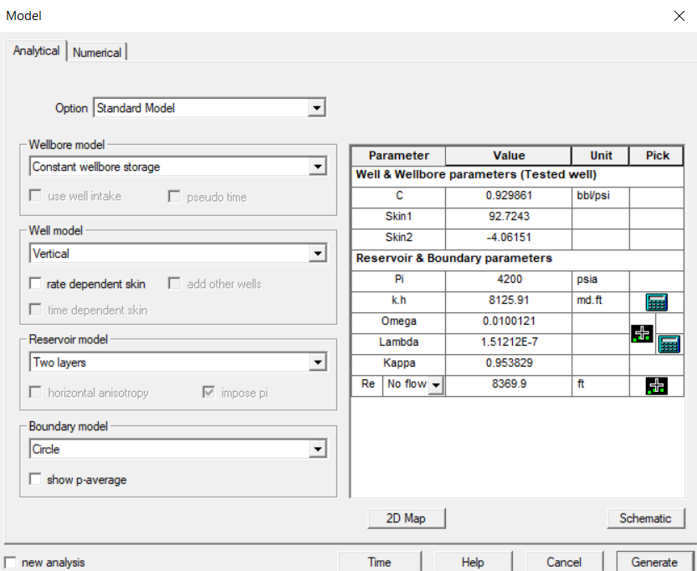

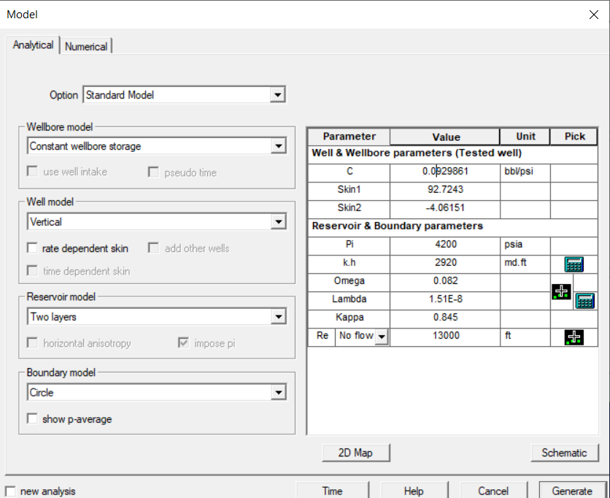

تغییراتی که ایجاد کردیم در دو عکس بالا قابل مشاهده هستند (مقادیر c، kh؛omega ؛Lambda ؛ Kappa؛Re )

حالا Generate را میزنیم.

در این قسمت با استفاده از گزینه Improve میایم دو نمودار را به خوبی fit میکنیم.

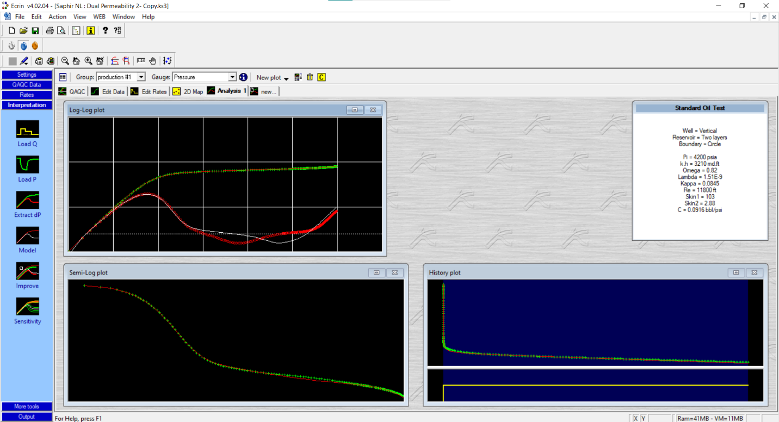

میبینیم که دو نمودار تقریبا یه mach قابل قبولی گرفتن.

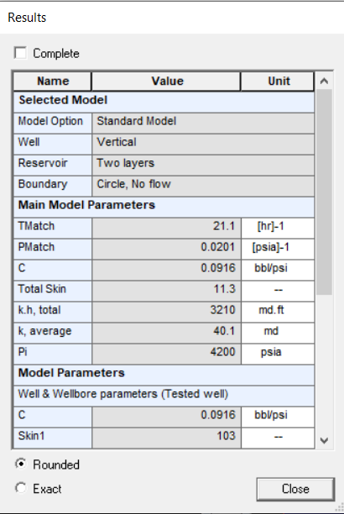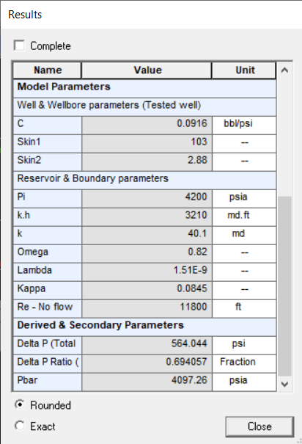

مقادیر پارامتر ها را در این حالت (تولید فقط از لایه کم تراوا) میبینیم.

# مرحله چهارم

در این مرحله باید تست را طوری طراحی کنیم که از لایه پر تراوا تولید داشته باشیم.

مثل مرحله قبل همان تست قبلی را انجام می دهیم و تغییراتی روی پارامترها ایجاد می کنیم.

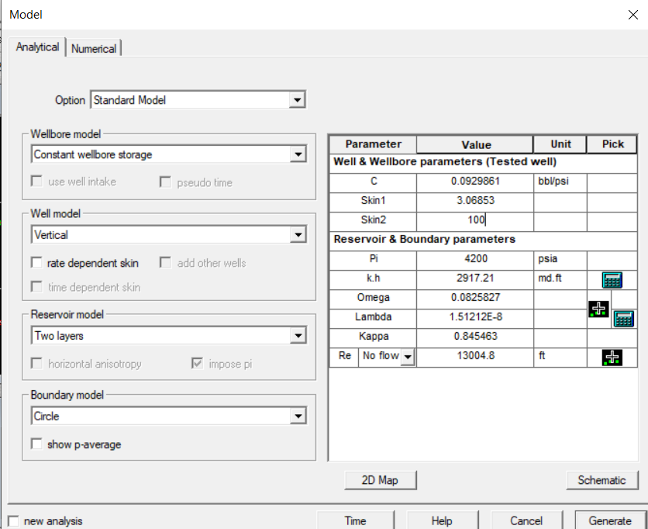

همانطور که دیده می شود، مقدار skin لایه دوم را برابر 100 قرار می دهیم.

این بدان معناست که از لایه دوم(که لایه با تراوایی کمتر است) هیچ تولیدی نخواهیم داشت.

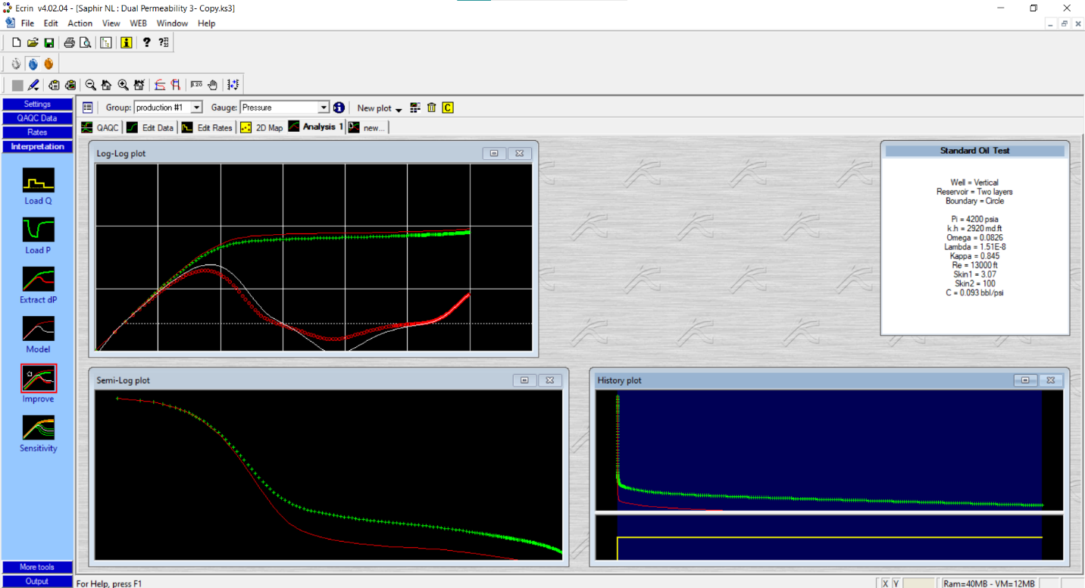

می بینیم که از همین اول دو نمودار یک Mach خوبی دارند.

دیگر نیازی به تغییر پارامتر ها نیست و تنها با استفاده از گزینه Improve دو نمودار را به بهترین شکل mach می کنیم.

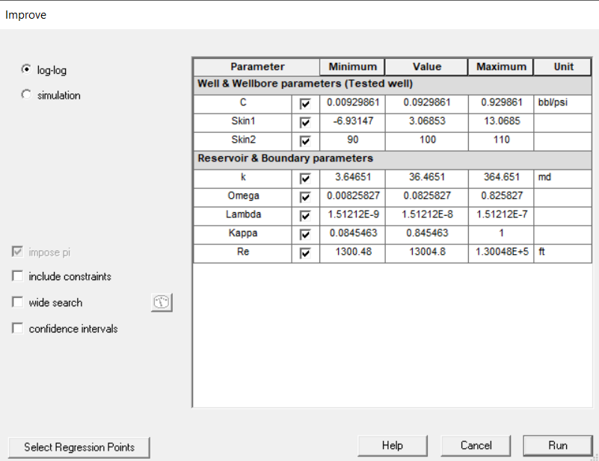

در همین حالت Run میکنیم.

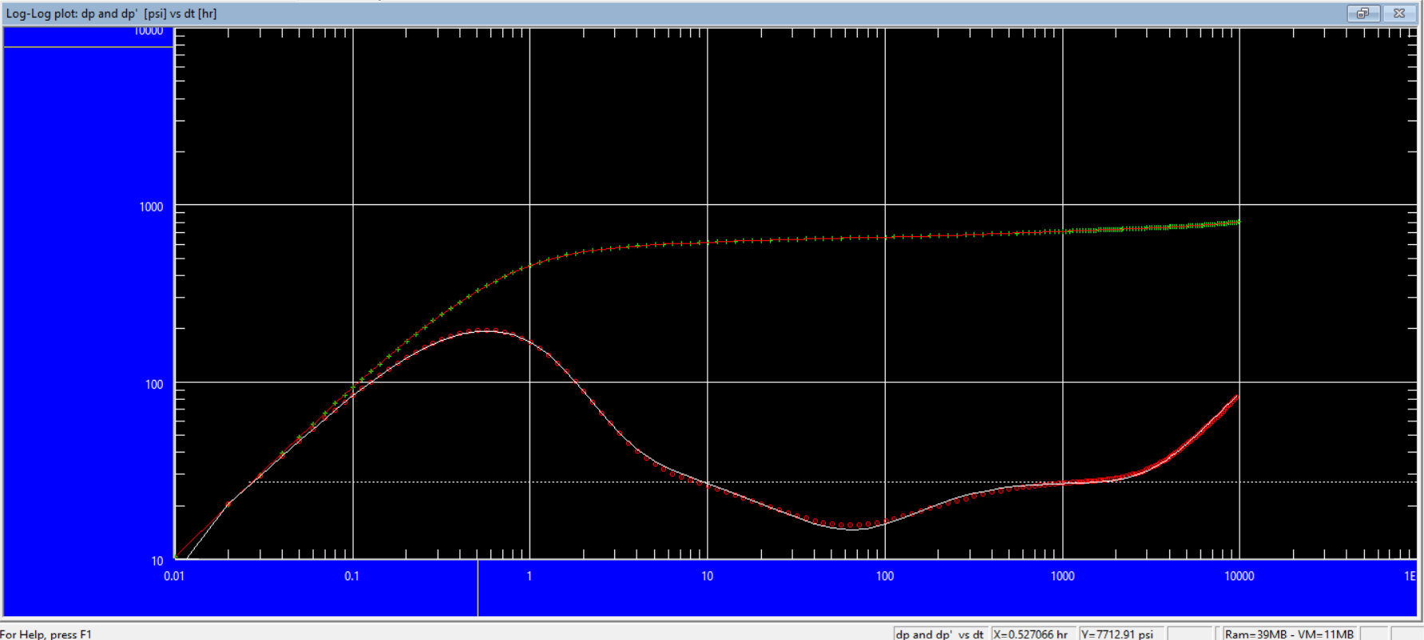

می بینیم که دو نمودار به خوبی fit شده اند.

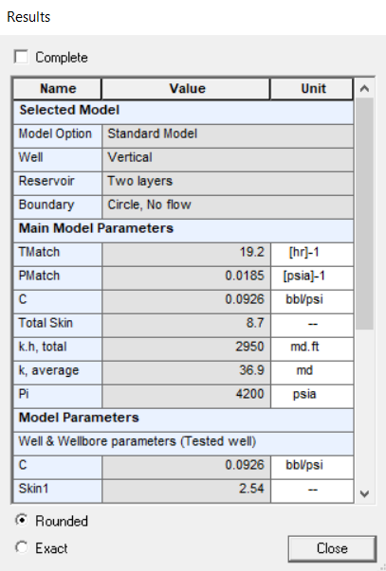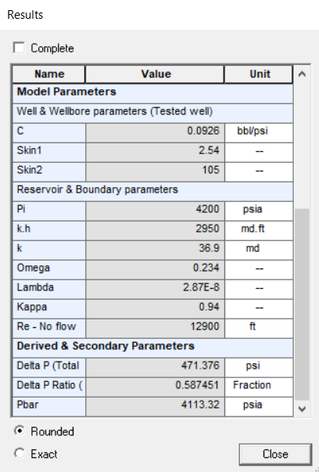

مقادیر پارامتر ها را در این حالت (تولید فقط از لایه پر تراوا) مشاهده می کنیم.

## مرحله پنجم

با توجه به نمودار های Log-Log برای هر دو حالت میبینیم که زمانی که لایه با تراوایی بالاتر مشبک کاری شده باشد با حالتی که هر دو لایه مشبک کاری شده باشند، نمودار های آنها خیلی شبیه به همدیگه هستند.

این ببه این معناست که لایه با تراوایی بیشتر (لایه 1) نقش خیلی بیشتری در تولید دارد. حتی همانطور که دیده می شود با بستن این لایه پارامتر ها به طور چشمگیری تغییر میکنند نسبت با حالتی که از هر دو لایه تولید می کردیم.



در این عکس، در نمودار Log-Log میبینیم که وقتی فقط لایه با تراوایی بیشتر مشبک کاری شده، عمق دره بیشتر از حالتی است که هر دو لایه مشبک کاری شده باشند.

این به این دلیل است که در حالتی که فقط لایه 1 مشبک کاری شده، ابتدا تولید انجام میشود و بعد از مدتی لایه دوم افت فشار را متوجه شده و در تولید شرکت میکند؛ اما در حالتی که هر دو لایه مشبک کاری شده اند، چون لایه دوم در تولید همکاری میکند، خودش هم یک افت فشاری را تحمل میکند و به اندازه ای لایه اول را حمایت می کند.



این نمودار Log-Log مربوط به حالتی است که از لایه با تراوایی کم داریم تولید می کنیم.

در اینجا، با توجه به نمودار سفید رنگ، میبینیم که به دلیل اینکه لایه دوم تراوایی کمتری نسبت به لایه اول دارد، سرعت واکنش آن نسبت به تغییرات کمتر است. به همین دلیل ws برای مدت بیشتری غالب خواهد بود و ما این stabilization را در لایه دوم نمی بینیم.

یعنی radial flow در آن شکل نمگیرد.